IOTEST在某型模拟对抗终端嵌入式软件测试中的应用
吴海东 陈哲 保亚运 吴波 王云飞
（中国人民解放军总参谋部第六十研究所，江苏 南京 210016）
摘要：由于嵌入式系统对功能和性能的高要求，对嵌入式软件进行测试存在一定难度。嵌入式系统通过各种不同类型的接口与外界实现交互，故而对嵌入式系统的接口进行测试，是保证嵌入式软件质量的重要途径。以某型模拟对抗终端嵌入式软件为例，根据该型终端的特点，对基于IOTEST实现嵌入式软件测试的自动化进行研究。依照测试需求分析、测试环境搭建、测试建模、变量配置、测试脚本编写、测试执行的测试步骤和方法，通过测试实现过程详细说明了IOTEST在嵌入式软件测试中的应用。测试结果表明，IOTEST能够对嵌入式系统接口的正确性、实时性和可靠性进行有效地测试，该工具在测试过程中具备良好的实用性和通用性。在嵌入式软件的测试过程中合理使用IOTEST，可以有效提高测试效率，保证软件质量。
关键词：嵌入式软件，软件测试，IOTEST，测试用例
Application of IOTEST to Embedded Software Testing of
Certain Simulative Battle Device
WU Hai-dong, CHEN Zhe, Bao Ya-yun, Wu Bo, Wang Yun-fei
（The 60th Research Institute of General Staff Dept of P.L.A，Jiangsu，Nanjing，210016）
Abstract：According to the high requirement for the function and performance in the embedded systems, it’s hard to test the embedded software. The embedded systems communicate with external devices by different kinds of interface, therefore, to test such interfaces is an important way to guarantee the quality of the embedded systems. By means of the embedded software of certain simulative battle device as the sample and according to their specialties, a method for the application of the automatic embedded software testing based on IOTEST was established. Through the procedures that included requirements analysis、environment constitution、modeling、variables configuration、scripts compiling and testing execution, the way to apply IOTEST was illustrated in detail through the testing process. According to the testing result, IOTEST can test the correctness 、real-time performance and reliability availably and have well practicability and versatility. Using IOTEST reasonably can improve the efficiency of embedded software testing greatly, and ensure the quality of the software as well.
Key Words：embedded software，software testing，IOTEST，test cases
0 引言
随着我国国防工业的快速发展以及对训练管理重视程度的提高，军事训练装备日益向复杂化、精细化、体系化和模块化发展。嵌入式系统是各类训练装备的重要组成部分，承担着各种计算、控制、通信等功能。相对于通用平台软件，对嵌入式软件进行测试的困难之处主要体现在与硬件及相关应用的关联性强、接口复杂、测试数据的获取及注入手段有限、对软件的实时性及可靠性要求严格等方面。^{[1]}
针对嵌入式软件的输入输出接口进行测试，是保证软件实现满足需求规格说明书要求的前提和基础，亦是提高软件质量、有效控制软件开发和维护成本的重要途径。保证对嵌入式软件输入输出接口功能及性能测试的有效性，是对嵌入式软件进行合格性测试及系统级测试的前提。
在当前条件下对相关嵌入式软件产品进行合格性测试时，由于进度安排紧张、外场需求变更频繁等原因，通常是依照软件需求规格说明书进行黑盒测试。借助相关自动化测试工具，可提高测试脚本设计的规范性，有效提高软件测试效率，增强测试用例及测试数据的复用性。^{[2]}
1 嵌入式软件测试
软件测试是保证软件可靠性的重要手段，嵌入式软件的测试除需要运用传统的测试技术外，还需要考虑与时间和硬件密切相关的测试技术的运用。
根据程序是否执行，针对嵌入式软件的测试可划分为静态测试和动态测试两种类型。^{[3]}静态测试主要包括代码走查、代码质量度量和代码结构分析等类型，主要用于检查算法逻辑正确性、参数合法性以及程序设计规范性等方面；动态测试需设计测试用例并运行软件，可借助于执行测试脚本，分析待测对象执行情况，判断预期结果与实际结果的一致性，包括功能测试、性能测试等类型。^{[4]}
2 工具简介
IOTEST是一种仿真测试环境，针对嵌入式软件，其能够对嵌入式系统进行半物理仿真测试。该工具能够通过图形化的方式，使用户实现相关交联设备仿真模型框架的自动生成，同时使得测试实现闭环、实时、非侵入式的目标，具有良好的通用性、实时性和可扩展性。
本次测试所使用的系统包括主机和实时处理机两部分：以笔记本电脑作为测试主机，采用Windows操作系统，实现仿真模型构建、测试脚本开发、测试结果收集与分析、测试管理、脚本调试等功能；以工控机作为实时处理机，提供数据加载、测试脚本解释器、测试显示监控、仿真模型服务等功能，这些功能与服务和下层的实时事务处理、任务调度与管理、通信协议栈、内存管理通过API 函数进行接口，再下层是实时操作系统VxWorks 和硬件驱动程序，其中VxWorks 负责运行仿真模型和实时解释。其体系架构如图1所示。
图1 IOTEST软件体系架构
在对嵌入式软件进行接口测试时，合理使用IOTEST，具有以下优点：
(1) 支持DI/DO、AI/AO、RS-422、RS-232等多种形式的接口，并提供local形式的接口供测试人员自行定义。
(2) IOTEST使建模效率得到极大提升，它支持模型代码的自动生成与交叉编译，并能够对仿真模型和测试脚本进行调试。
(3) 得益于IOTEST可有效提升测试环境的实时性能，测试效率可同步得到提升。IOTEST同时实现了测试脚本的实时解释和编译、执行。
(4) IOTEST支持测试过程中多个面板的实时显示控制，便于监控测试过程的执行状况，加强了测试过程的管理，具有优良的人机交互设计。
(5) IOTEST提供了图形、列表等多种数据显示方式，具备查询、筛选等功能，由于其改进了数据收集融合算法，支持数据源模型，并支持大批量数据的实时加载与采集，故IOTEST可对测试数据进行更加精确的分析处理。
(6) IOTEST实现了与MATLAB等相关软件的集成，具有良好的可扩展性，可实现测试的分级管理。
3 被测对象分析
自2014年以来，全军贯彻落实中央军委《关于提高军事训练实战化水平的意见》，先后组织多场实战化演习，场次密集，规模空前。对抗演习作为军事训练的高级形式，已成为实战化训练的显著标志。作为我军研发的新一代实兵交战系统，本激光模拟对抗训练控制系统能够模拟敌我双方武器装备的作战性能，体现各种作战行动和交战关系，基于“直瞄打激光、间瞄打数据”的原理，实现对目标的点杀伤、面杀伤、软杀伤和综合毁伤，可直接反映出交战红蓝双方的战损情况，使得实兵对抗更加贴近实战。
嵌入式软件作为某型牵引火炮终端的“核心”，需要实现仿真火力交战、实时发送信息、授权干预控制等功能。其通过各种不同类型的接口，实现与主控软件、态势软件、交战双方各种类型终端乃至调理员的通信，利用直瞄激光的发射和接收以及间瞄数据解析，可模拟武器杀伤及被命中目标战损，通过战场通信网络向主控和态势等导调软件上传本终端的定位数据、弹药消耗、战斗状态等信息，并接收主控软件所下发的演习预置、参数配置、导调裁决等指令。
只有经过充分的测试，才可保证在实兵对抗训练时，该终端工作状态的正常实现，而对其接口进行测试，是其他各项测试的基础。要提高对该终端嵌入式软件的测试效率，需借助自动化测试工具来实现测试用例及测试脚本的复用。
4 测试设计与实现
IOTEST采用“项目-工程-单元”三级管理机制，每个项目可包括多个工程，每个工程对应一个交联环境模型，同时每个工程可包括多个测试单元，每个测试单元即为一次测试组织。利用IOTEST进行嵌入式系统接口测试的一般流程为：
(1) 针对被测系统的需求规格说明书、软件设计说明等相关文档，进行测试需求分析；
(2) 针对接口测试需求，进行详细的测试设计，包括用例设计以及数据准备；
(3) 根据嵌入式系统的接口要求，合理搭建软硬件测试环境，并建立测试过程管理机制；
(4) 设计和开发仿真模型，模型中的各I/O接口用于实现被测系统与实时处理机之间的数据通信，并对模型中各变量进行配置；
(5) 对仿真模型代码进行自动编译，根据工具编译结果运行该模型或定位模型代码的错误并进行修正；
(6) 编写测试脚本，通过脚本实现测试用例的自动执行，并对编写完毕的测试脚本进行属性配置和编译；
(7) 执行测试脚本，并在显控界面监测测试执行过程；
(8) 收集测试结果，并对测试结果进行分析。
4.1 测试需求分析
结合实兵对抗系统的特点，本牵引火炮模拟终端的接口测试需求主要集中于终端上下行信息的正确性、实时性等方面，如以下几点：
- 终端对主控软件下行指令的正确响应及信息回传，实现演习指挥人员的授权干预控制，保证对演习进程的实时把控；
- 终端状态信息和事件信息的实时发送，实现主控软件与态势软件中战场信息的实时显示，正确展示交战双方的交火及战损情况；
- 终端对系统内其他终端或辅助设备消息的响应(如布障、打击、物资补给与收集等)，实现系统内受权终端的仿真火力交战、二次毁伤及支援等，提高实兵对抗的真实性；
- 终端对无效信息是否正确舍弃，减轻战场通信网络负载，保证有效信息的高效传送。
本次合格性测试试图通过对上述相关重点需求的测试，借助IOTEST实现存在缺陷的输入输出接口的快速定位、对软件接口的有效性和正确性进行验证。
4.2 测试环境搭建
被测终端的嵌入式软件采用C语言编写，其硬件环境具备RS232等多种形式的对外接口，并借助ZigBee、蓝牙、红外等不同形式的传输机制实现信息的转发。将待测终端作为目标机，以IOTEST作为模拟系统内的主控软件、导调设备、交战终端等。在进行测试设计时，在测试模型中建立不同形式的接口连接，通过IOTEST向终端发送模拟下行数据，包括有效数据和错误或无效数据，检验终端上行数据的正确性和实时性，并对终端的容错能力进行验证。
4.3 建立测试模型
本次测试实例的目的为对终端上行响应数据及接收下行指令功能进行验证，故在本次所建立测试模型中设计三个模型，其中model_2代表实际终端电路板软件，model_1和model_3为仿真模型，model_1模拟主控软件，model_3中用于存放主控下行指令数据，所建立交联环境图如图2所示。被测终端的接口类型为RS-232串口，所以model_1和model_2间连线方式选择RS-232；通过修改model_3中数据可实现主控所下发指令的修改，用于仿真模型间数据的传输，故model_3向model_1的连线方式设为Local。本模型的建立，实现了对嵌入式系统所关联的外部设备的仿真，并模拟了嵌入式系统与外部设备间的通信。
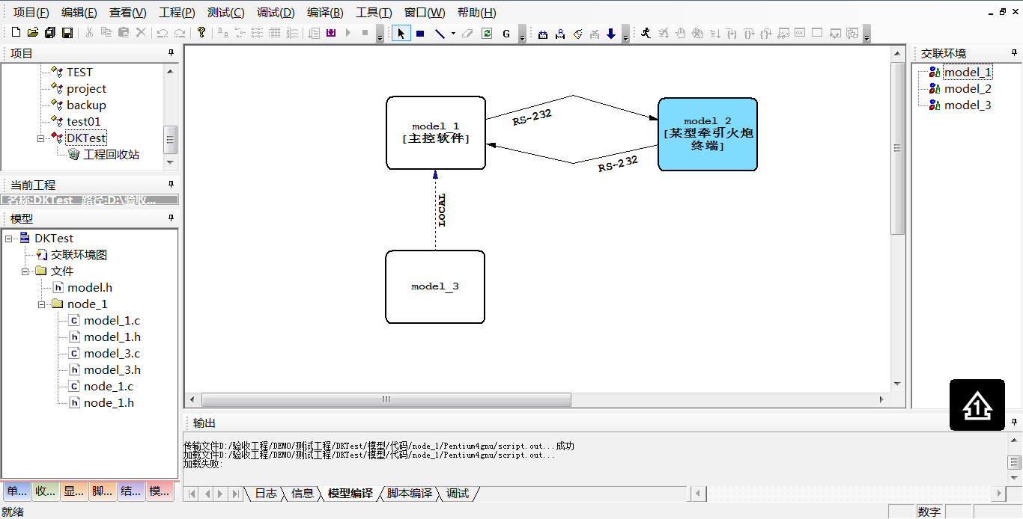
图2 交联环境图
4.4 变量配置
双击模型间总线，可根据接口协议进行相关配置，为其添加变量，并选择变量发送或接收所须配置的端口号、波特率以及校验方式。在本次测试中，我们共为Local总线设置5个异步型变量，其中变量count为UChar型，local_30、local_21、error_30和error_21均为block型；为两条RS-232类型总线分别设置2个block型变量(recv_21、recv_30)和1个变量(send)，配置各变量中元素后式其分别表示终端所上传数据包数据以及主控向终端所下传指令数据。
变量 | 类型 | 周期(ms) | 传输类型
local_30 | Block | 0 | UPE
local_21 | Block | 0 | UPE
error_30 | Block | 0 | UPE
error_21 | Block | 0 | UPE
count | UChar | 0 | UPE
4.5 编写测试脚本
脚本由测试人员设计，以文本形式保存，用于描述测试意图，具有正规语法的数据和指令。在测试执行过程中，IOTEST可通过读取测试脚本来完成相应功能的实现。一个测试脚本可实现一个或多个测试用例的操作，测试所需的输入及预期输出可包含在脚本中，也可为脚本外的文件或数据库。
在本次测试中，我们以终端初始化功能为例，在需求规格说明书中，主控软件向终端下发终端初始化参数设置指令，可用于对终端多个参数进行初始化设置，包括状态信息上传时间间隔、演习区域参数、违规干预方式等。
测试脚本封装的任务类型主要有“周期任务”、“定时任务”和“文本方式”等，在此次测试中我们选择新建“周期任务”。为实现对终端初始化参数设置功能的自动化测试，我们分别编写两个测试脚本，分别对应模拟实现主控下发指令的定时任务Task1以及接收并判断终端所上传数据的周期任务Task2。
定时任务Task1的代码为：
{
model_1.send.a_1 = 0xC1;
model_1.send.a_2 = 0xFC;
……
model_1.send.a_24 = 0x27;
setBlockData( model_1.send );

model_1.count = 0x01;
}
周期任务Task2的代码为：
{
if( model_1.count == 0x01 )
{
model_1.error_30.error = 0;
if( model_1.recv_30.a_1 != model_1.local_30.a_1 )
{ model_1.error_30.error.error_1 = 1; }
……
if( model_1.recv_30.a_30 != model_1.local_30.a_30 )
{ model_1.error_30.error.error_30 = 1; }

if( model_1.error_30.error != 0 )
{
model_1.error_30.a_1 = model_1.recv_30.a_1;
……
model_1.error_30.a_30 = model_1.recv_30.a_30;
setBlockData( model_1.error_30 );
}
else
{
model_1.error_30.a_1 = 0;
……
model_1.error_30.a_30 = 0;
setBlockData( model_1.error_30 );
}
}
}
上述代码中，Task1中的Block型变量send中各元素设为主控所下发指令中各字段，本用例中通过其向model_2中发送终端初始化参数设置指令。在Task2中，变量recv_30中UChar类型元素a_1~a_30分别用于存储终端所上传事件数据中的各字段，而另一Block类型元素error用于通过其各元素表示终端所上传事件数据的各字段是否与预期值一致。
4.6 测试执行
模型搭建且相应变量配置完成后，点击工具栏G按钮，即可自动生成模型代码。然后对模型代码进行编译，编译通过后，需下载该模型至目标机中。完成上述工作后，即完成了主机上代码的编译及链接，得到目标机上能够正常运行的可执行文件。
在用户图形化生成测试脚本的基础上，还需要对文本形式的测试脚本进行语法检查和调试。完成脚本的正确编写后，即可执行本脚本所设计用例的测试，IOTEST动态生成并分发测试数据到各仿真模型，同时对测试反馈进行处理，并在测试显控工具中实时显示测试结果，从而达到测试的目的。
4.7 测试结果
通过运行所编写的脚本，本次测试所收集终端上传事件数据如图3所示，经测试，该终端的参数初始化设置指令响应功能实现正常，且满足需求规格说明书中所要求的时间特性，测试结果被自动保存在MySQL数据库中。
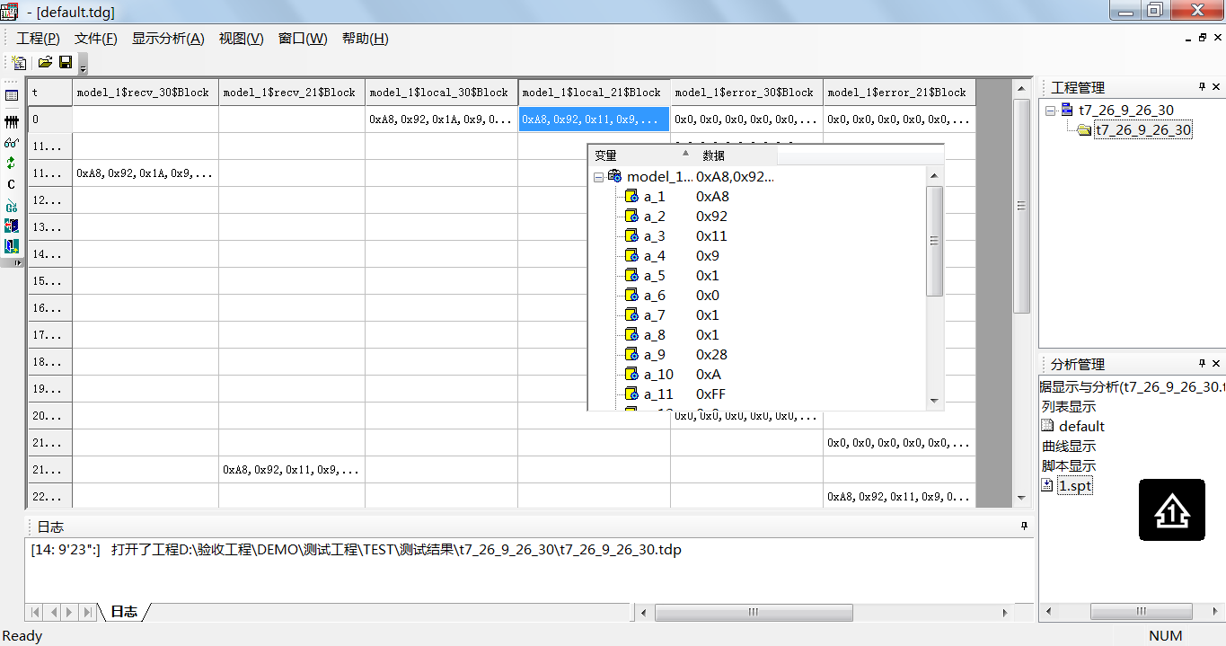
图3 数据收集结果
在未采用IOTEST之前，针对该系统终端嵌入式软件的测试工作主要借助于网络调试助手等工具，测试人员通过抓取相关数据包，逐字节解析其正确性，不便于测试数据的记录、筛选与分析，测试过程不具备可扩展性和可复用性。IOTEST以测试结果数据文件为输入，提供了对测试结果数据的事后分析处理功能，可按照用户要求以多种方式显示测试数据并对测试结果数据进行比较分析。
在测试面板中，通过添加相关显示控件，并对这些控件进行设置，使其能够分别接收并解析终端所上传数据包中的相应字节，实现了接口数据解析与显示的模块化与直观化，如图4所示。
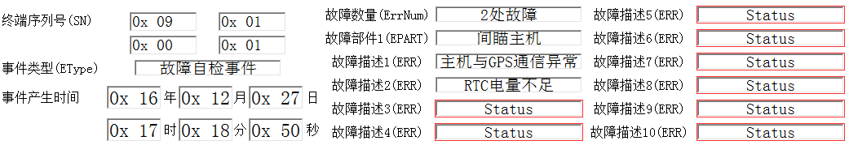
图4 测试数据显示
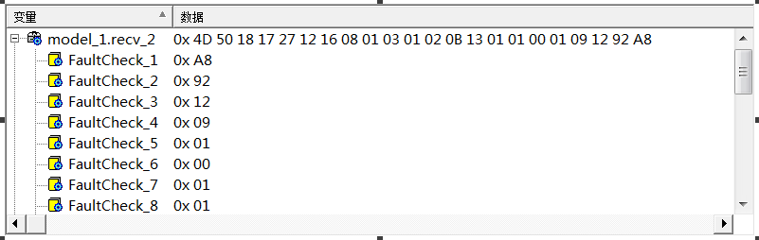
图5 接口测试详细结果显示
借助该工具，实现了嵌入式系统测试工作的自动化，大幅提高了测试效率，在对软件功能进行测试之余，也实现了对系统的时间特性等性能方面的测试和分析。
5 结论
与桌面软件相比，嵌入式软件具有更大的测试难度。通过合理使用IOTEST等嵌入式软件接口测试工具，能够显著提高测试效率，增强测试用例和测试脚本的可复用性，同时人工和工具的有机结合，可加强测试人员的测试技术，有效缩短项目开发周期，对软件质量和可靠性的提升大有裨益。

参考文献：
- 徐丙凤，胡军，曹东，等. 构件化嵌入式软件设计模型非功能性质验证的工具实现[J]. 计算机科学，2010，37(8)：156~163.
- 郭莹，刘纪元，康智. Testbed套件在航天嵌入式软件中的应用[J]. 火控雷达技术，2010，39(1)：20~23.
- 苏青琴. 基于抽象解释的嵌入式程序不变量静态测试研究与实现[D]. 南京：南京航空航天大学，2012.
- 杨洁. 嵌入式软件测试的实践与研究[D]. 上海：华东师范大学，2009.

作者简介：
吴海东(1976-)，男，江苏南通人，高级工程师，主要研究方向为软件工程、软件开发与测试。
陈哲(1989-)，男，河南漯河人，助理工程师，主要研究方向为软件测试。

